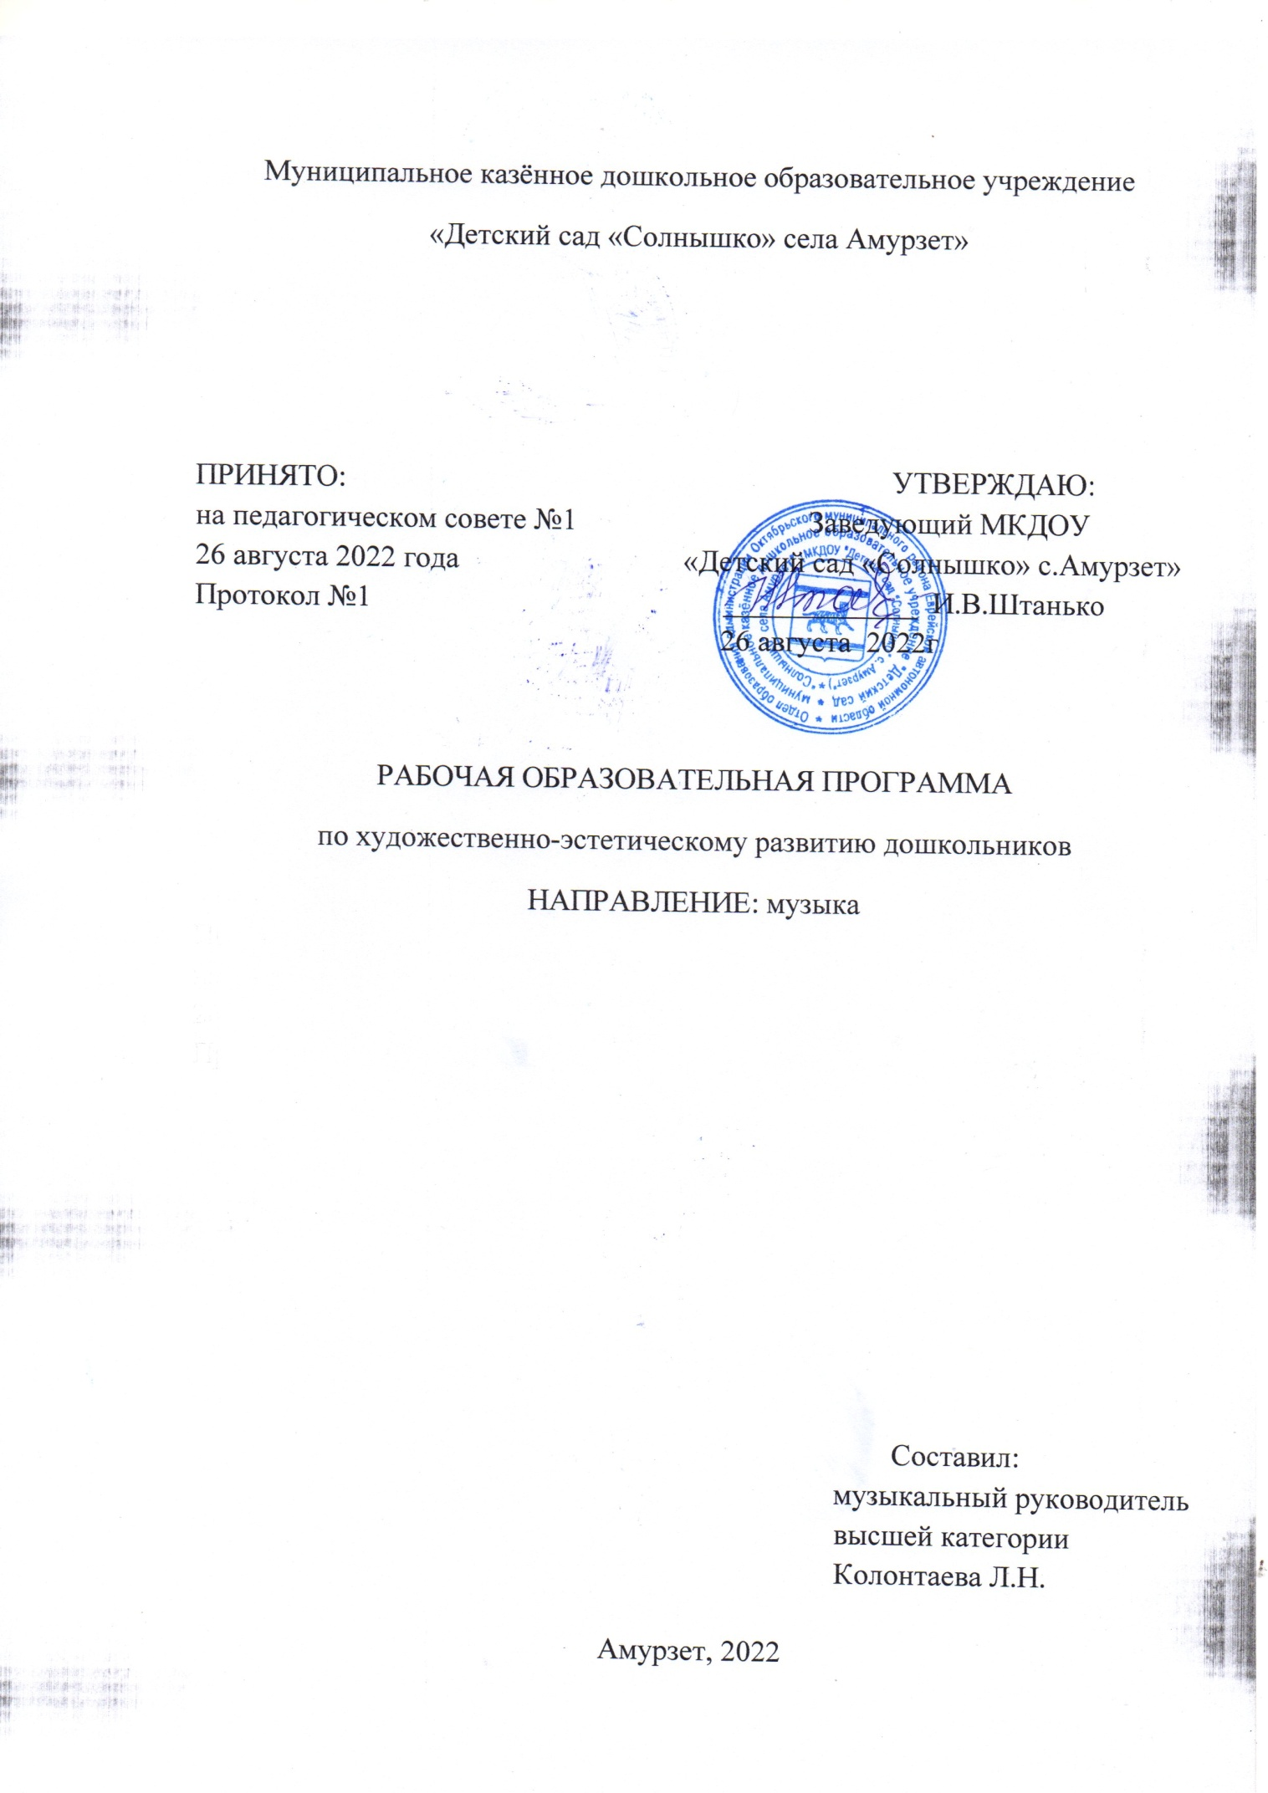

Пояснительная записка
Рабочая программа по художественно-эстетическому развитию (направление: музыка) дошкольников представляет внутренний нормативный документ и является основанием для оценки качества музыкального образовательного процесса в детском саду.
В программе предусмотрена преемственность музыкального содержания во всех видах музыкальной деятельности.
Программа учитывает требования Федерального Государственного стандарта дошкольного образования (приказ№1155, от 17.10.2013 г.) в разделе 2, пункт 2.6; раздел 3, пункт 3.3.4; раздел 4,пункт 4.6; разработана в соответствии с:
- Уставом муниципального казённого дошкольного образовательного учреждения «Детский сад «Солнышко» села Амурзет»;
- Основной общеобразовательной программой дошкольного образования МКДОУ «Детский сад «Солнышко» с. Амурзет»
- Санитарно — эпидемиологическими правилами и нормативами СанПин 2.4.1.3049-13 от 29.05.2013г. «Санитарно — эпидемиологические требования к устройству, содержанию и организации режима работы дошкольных образовательных учреждений»;
- Законом РФ « Об образовании » от 29.12. 2012, приказ № 273 – ФЗ;
- Конституцией РФ и учетом Конвенции ООН о правах ребенка (Сборник Международных договоров, 1993)
- Федеральным Государственным образовательным стандартом дошкольного образования (приказ Министерства образования и науки РФ от 17 октября 2013 № 1155)
Рабочая программа по музыкальному воспитанию и развитию дошкольников составлена на основе Основной образовательной программы дошкольного образования «От рождения до школы»/ под ред. Н.Е.Вераксы, Т.С.Комаровой/ М.,»Мозаика — синтез» 2015;
Программы «Музыкальное воспитание в детском саду»/М.Б.Зацепиной/ 2016;
Параллельно привлечен потенциал парциальных программ и технологий, с помощью которых государственный образовательный стандарт реализуется наиболее полно и эффективно:
Парциальная программа "Приобщение детей к истокам русской народной культуры" О.Л.Князевой,
Парциальная программа по ритмической пластике для детей 3-7 лет. «Ритмическая мозаика» А.Бурениной С-П-2012,
Парциальная программы «Ладушки» («Праздник каждый день») /И.Каплуновой, И.Новоскольцевой.
Методическое пособие «Национально-региональный компонент в воспитании и обучении детей дошкольного возраста (еврейская тематика)» под редакцией Голубь Б.М., Ложкиной О.Л. и Закон Ж.И.
Рабочая программа отвечает требованиям Государственного стандарта и возрастным особенностям детей, разработана с учетом дидактических принципов - их развивающего обучения, психологических особенностей дошкольников, а также с учетом национально-регионального компонента и включает в себя следующие разделы: восприятие; пение; музыкально-ритмические движения; игра на детских музыкальных инструментах.
Основная идея рабочей программы – гуманизация, приоритет воспитания общечеловеческих ценностей: добра, красоты, истины, самоценности дошкольного детства с правом на стремление к реализации личности, ее уникальности и неповторимости.
Цели и задачи программы:
- приобщить детей к музыкальному искусству;
- в рамках национально-регионального компонента приобщить детей к истокам русской народной культуры и к традициям еврейского народа;
- создать условия для развития предпосылок ценностно – смыслового восприятия и понимания произведений музыкального искусства, восприятия музыки, реализации самостоятельной творческой деятельности;
- развивать музыкальные способности (восприятие, звуковысотный, ритмический, тембровый, динамический слух, чувство ритма, музыкальную память); формировать музыкальный вкус;
- способствовать формированию общей духовной культуры; воспитывать интерес к музыкально-художественной деятельности;
- обеспечить эмоционально-психологическое благополучие, охрану и укрепление здоровья детей, удовлетворение потребности в самовыражении.
Успешное решение этих задач зависит от содержания музыкального воспитания, от значимости используемого репертуара, методов и приемов обучения, форм организации музыкальной деятельности.
Музыкальный репертуар, сопровождающий образовательный процесс сформирован из различных программных сборников, представленных в списке литературы. Репертуар является вариативным компонентом программы и может быть изменен, дополнен в связи с календарными событиями, национально-региональным компонентом и планом реализации коллективных и индивидуально – ориентированных мероприятий, обеспечивающих удовлетворение образовательных потребностей разных категорий детей.
Рабочая программа состоит из 5 разделов, рассчитана на 5 лет обучения.
Занятия проводятся 2 раза в неделю в соответствиями с требованиями СанПина.
 | Группа | Возраст | Длительность занятия  (минут)
1 год | Ранняя | с 2 до 3 лет | 10
2 год | Младшая | с 3 до 4 лет | 15
3 год | Средняя | с 4 до 5 лет | 20
4 год | Старшая | с 5 до 6 лет | 25
5 год | Подготовительная к школе | с 6 до 7 лет | 30

Результатом реализации рабочей программы по музыкальному воспитанию и развитию дошкольников следует считать:
сформированность эмоциональной отзывчивости на музыку, умение передавать выразительные музыкальные образы, воспринимать и передавать в пении, движении основные средства выразительности музыкальных произведений, сформированность двигательных навыков и качеств (координация, ловкость и точность движений, пластичность), умение передавать игровые образы, используя песенные, танцевальные импровизации, проявление активности, самостоятельности и творчества в разных видах музыкальной деятельности. Эти навыки способствуют развитию предпосылок:
- ценностно – смыслового восприятия и понимания произведений музыкального искусства;
- становления эстетического отношения к окружающему миру;
- формированию элементарных представлений о видах музыкального искусства;
- сопереживания персонажам художественных произведений;
- реализации самостоятельной творческой деятельности.
Эти результаты соответствуют целевым ориентирам возможных достижений ребенка в образовательной области «Художественно – эстетическое развитие», направлении «Музыка» (Федеральный Государственный образовательный стандарт дошкольного образования, приказ № 1115 от 17.10. 2013 г., раздел 2, пункт 2.6.)
В рабочей программе учтены аспекты образовательной среды для детей дошкольного возраста:
- предметно – пространственная развивающая образовательная среда (оборудованный музыкальный зал);
- условия для взаимодействия со взрослыми;
- условия для взаимодействия с другими детьми.

Интеграция с другими областями
Образовательная область  «Социально-коммуникативное развитие» | 1. Формирование представления о музыкальной культуре и музыкальном искусстве; развитие навыков игровой деятельности; формирование гендерной, семейной, гражданской принадлежности, патриотических чувств, чувства принадлежности к мировому сообществу.  2.Развитие свободного общения о музыке с взрослыми и сверстниками;  3.Формирование основ безопасности собственной жизнедеятельности в различных видах музыкальной деятельности.
Образовательная область «Познавательное развитие» | 1.Расширение музыкального кругозора детей;  2.Сенсорное развитие;  3.Формирование целостной картины мира средствами музыкального искусства, творчества.
Образовательная область «Речевое развитие» | 1.Развитие устной речи в ходе высказываний детьми своих впечатлений, характеристики музыкальных произведений;  2.Практическое овладение детьми нормами речи;  3.Обогащение «образного словаря»
Образовательная область  «Художественно-эстетическое развитие» | 1.Развитие детского творчества;  2.Приобщение к различным видам искусства;  3.Использование художественных произведений для обогащения содержания музыкальных примеров;  4.Закрепления результатов восприятия музыки.  5.Формирование интереса к эстетической стороне окружающей действительности.
Образовательная область  «Физическое развитие» | 1.Развитие физических качеств в ходе музыкально - ритмической деятельности; Использование музыкальных произведений в качестве музыкального сопровождения различных видов детской деятельности и двигательной активности.;  2.Сохранение и укрепление физического и психического здоровья детей;  3.Формирование представлений о здоровом образе жизни, релаксации.

Непосредственно – образовательная деятельность (занятия) | Режимные моменты | Самостоятельная деятельность детей
Слушание музыки;  Экспериментирование со звуками;  Музыкально – дидактическая игра;  Шумовой оркестр;  Разучивание музыкальных игр и танцев;  Совместное пение;  Импровизация;  Беседа интегративного характера;  Совместное и индивидуальное музыкальное исполнение;  Музыкальное упражнение;  Попевка; Распевка;  Двигательный пластический музыкальный этюд; Танец;  Творческое задание;  Концерт – импровизация;  Музыкальная сюжетная игра | Слушание музыки, сопровождающей произведение режимных моментов4  Музыкальная подвижная игра на прогулке;  Интегративная деятельность;  Концерт – импровизация на прогулке | Музыкальная деятельность по инициативе ребёнка

Целевые ориентиры не подлежат непосредственной оценке, в том числе в виде педагогической диагностики (мониторинга), и не являются основанием для их формального сравнения с реальными достижениями детей.
Для успешного музыкального развития детей в МКДОУ «Детский сад «Солнышко»
с. Амурзет» имеется большой музыкальный зал, оснащенный необходимой современной детской мебелью; музыкальными инструментами, магнитной доской.

Методическое обеспечение и материал:
- Музыкальный центр
- Домашний кинотеатр
- Диски с программным материалом классической музыки, русской, еврейской народной, детского музыкального репертуара и мультфильмов
- Диски с музыкой для творчества и релаксации.
- Детские музыкальные инструменты (бубны, барабаны, металлофоны, ксилофоны, маракасы, ложки, треугольники, музыкальные молоточки, дудочки, колокольчики, погремушки, в т.ч. самодельные шумовые); музыкальные игрушки;
- Мягкие игрушки животных, куклы для проведения занятий и организации сюрпризных моментов.
- Синтезатор
- Аккордеон.
- Музыкально-дидактические игры на развитие: звуковысотного слуха и закрепление программного материала, чувства ритма, тембрового слуха, диатонического слуха; игры для развития памяти и слуха, внимания, детского творчества.
- Иллюстрации по временам года, жанрам музыки и т.п.
- Картотеки композиторов и музыкальных инструментов
- Обширный нотный материал
- Маски-шапочки, костюмы для игр и инсценировок.
- Набор кукол би-ба-бо.
- Атрибуты для разучивания программного материала и развития творчества: ленты, платочки, шарфики, листочки, снежки, искусственные цветы.
Музыкальный зал оформлен, пополняется интересным, ярким материалом – наглядным, методическим и др., идет постоянное накопление серии для настенных панно в зале по временам года, по тематике праздников и развлечений с целью обогащения и расширения представлений детей об окружающем мир

Литература
- Основная образовательная программа дошкольного образования «От рождения до школы»/ под ред. Н.Е.Вераксы, Т.С.Комаровой/ М.,»Мозаика — синтез» 2015;
- Программа «Музыкальное воспитание в детском саду»/М.Б.Зацепиной/ 2016;
- Парциальная программа "Приобщение детей к истокам русской народной культуры" О.Л.Князевой,
- Парциальная программа по ритмической пластике для детей 3-7 лет. «Ритмическая мозаика» А.Бурениной С-П-2012,
- Парциальная программа «Ладушки» («Праздник каждый день») /И.Каплуновой, И.Новоскольцевой/ С-П 2012
- Методическое пособие «Национально-региональный компонент в воспитании обучении детей дошкольного возраста (еврейская тематика)» под редакцией Голубь Б.М., Ложкиной О.Л. и Закон Ж.И.
- «Еврейские праздники и памятные даты» под редакцией И.Шалькович;
- Вихарева Г.Ф. Веселинка. Спб., 2000.
- Вихарева Г.Ф. Песенка, звени! С-П, .
- Зацепина М.Б., Антонова Т.В. Народные праздники в детском саду. М.: Мозаика-Синтез, 2005-2010.
- Зацепина М.Б., Антонова Т.В. Праздники и развлечения в детском саду. М.: Мозаика-Синтез, 2005-2010.
- Костина Э. П.Музыкально-дидактические игры. Ростов-на-Дону : « Феникс» Серия: Сердце отдаю детям, 2010 -212с
- Танцевальная ритмика для детей. Т.И. Суворова. «Музыкальная палитра». Г. Санкт – Петербург, 2005г.
- Соколова Л.Л. Комплексы сюжетных утренних гимнастик для дошкольников. С-П 2012
- Харченко Т.Е. Утренняя гимнастика в детском саду. М-2016.
- Журналы «Колокольчик», «Музыкальный руководитель», «Музыкальная палитра».
- Интернет – ресурсы.

УТВЕРЖДАЮ:
Заведующий МКДОУ
«Детский сад «Солнышко»
с. Амурзет
________ И.В.Штанько
«___»_______2016г.

Музыка, утренняя гимнастика, дополнительно

Понедельник

Подготовительная группа 08-50 – 09-00
Старшая группа 09-00 – 09-10
2 младшая группа И.О. 09-30 – 09-45
Т.В. 09-55 – 10-10
Средняя группа Г.В. 10-15 – 10-35
Подготовительная группа 16-00 – 16-30

Вторник
Средняя группа 09-00, 16-00 – 16-20
1 младшая группа С.С 09-30 –09-40
Старшая группа С.В. 10-05 – 10-30
Подготовительная группа М.А. 10-50 – 11-20

Среда
Подготовительная группа 08-50 – 09-00
Старшая группа 09-00 – 09-10
2 младшая группа И.О. 09-30 – 09-45
Т.В. 09-55 – 10-10
Четверг
Старшая группа 09-00, 16-00 – 16-20
Средняя группа Г.В. 10-15 –10-35
Подготовительная группа М.А. 10-50 – 11-20

Пятница
Подготовительная группа 08-50 – 09 - 00
Средняя группа 09-00 – 09 - 10
1 младшая группа С.С 09-30 – 09 - 40
Старшая группа С.В. 10-05 – 10 - 30

